光纤光栅传感器的应用剖析
来源：互联网
光纤光栅传感器属于光纤传感器的一种，基于光纤光栅的传感过程是通过外界物理参量对光纤布拉格(Bragg)波长的调制来获取传感信息，是一种波长调制型光纤传感器。光纤光栅传感器可以实现对温度、应变等物理量的直接测量。
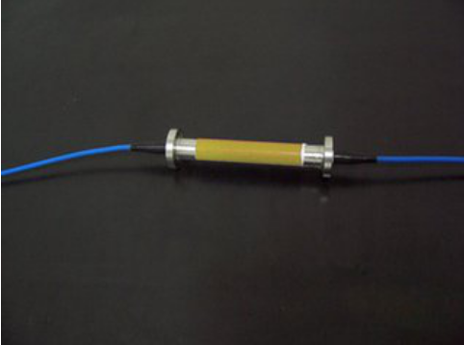
1、在地球动力学中的应用
在地震检测等地球动力学领域中，地表骤变等现象的原理及其危险性的估定和预测是非常复杂的，而火山区的应力和温度变化是目前为止能够揭示火山活动性及其关 键活动范围演变的最有效手段心。光纤光栅传感器在这一领域中的应用主要是在岩石变形、垂直震波的检测以及作为地形检波器和光学地震仪使用等方面。活动区的 应变通常包含静态和动态两种，静态应变(包括由火山产生的静态变形等)一般都定位于与地质变形源很近的距离，而以震源的震波为代表的动态应变则能够在与震 源较远的地球周边环境中检测到。为了得到相当准确的震源或火山源的位置，更好地描述源区的几何形状和演变情况，需要使用密集排列的应力－应变测量仪。光纤 光栅传感器是能实现远距离和密集排列复用传感的宽带、高网络化传感器，符合地震检测等的要求，因此它在地球动力学领域中无疑具有较大的潜在用途。有报道指 出，光纤光栅传感器已成功检测了频率为0.1Hz～2Hz，大小为10-9 e的岩石和地表动态应变。
2、在航天器及船舶中的应用
先进的复合材料抗疲劳、抗腐蚀性能较好，而且可以减轻船体或航天器的重量，对于快速航运或飞行具有重要意义，因此复合材料越来越多地被用于制造航空航海工具(如飞机的机翼)。
为全面衡量船体的状况，需要了解其不同部位的变形力矩、剪切压力、甲板所受的抨击力，普通船体大约需要100个传感器，因此波长复用能力极强的光纤光栅传 感器最适合于船体检测。光纤光栅传感系统可测量船体的弯曲应力，而且可测量海浪对湿甲板的抨击力。具有干涉探测性能的16路光纤光栅复用系统成功实现了带 宽为5kHz范围内、分辨率小于10ne/(Hz)1/2的动态应变测量。
另外，为了监测一架飞行器的应变、温度、振动，起落驾驶状态、超声波场和加速度情况，通常需要100多个传感器，故传感器的重量要尽量轻，尺寸尽量小，因此最灵巧的光纤光栅传感器是最好的选择。另外，实际上飞机的复合材料中存在两个方向的应变，嵌人材料中的光纤光栅传感器是实现多点多轴向应变和温度测量的 理想智能元件。
3、在民用工程结构中的应用
民用工程的结构监测是光纤光栅传感器最活跃的领域。对于桥梁、矿井、隧道、大坝、建筑物等来说，通过测量上述结构的应变分布，可以预知结构局部的载荷及状 况，方便进行维护和状况监测。光纤光栅传感器可以贴在结构的表面或预先埋入结构中，对结构同时进行冲击检测、形状控制和振动阻尼检测等，还以监视结构的缺 陷情况。另外，多个光纤光栅传感器可以串接成一个传感网络，对结构进行准分布式检测，并通过计算机对传感信号进行远程控制。
光纤光栅传感器可以检测的建筑结构之一为桥梁。应用时，一组光纤光栅被粘于桥梁复合筋的表面，或在梁的表面开一个小凹槽，使光栅的裸纤芯部分嵌进凹槽中 （便于防护）。如果需要更加完善的保护，则最好是在建造桥时把光栅埋进复合筋。同时，为了修正温度效应引起的应变，可使用应力和温度分开的传感臂，并在每 一个梁上均安装这两个臂。
两个具有相同中心波长的光纤光栅代替法布里－珀罗干涉仪的反射镜，形成全光纤法布里－珀罗干涉仪(FFPI)，利用低相干性使干涉的相位噪声最小化，这一 方法实现了高灵敏度的动态应变测量。用FFPI结合另外两个FBG，其中一个光栅用来测应变，另一个被保护起来（免受应力影响），以测量和修正温度效应， 同时实现了对三个量的测量：温度、静态应变、瞬时动态应变。这种方法兼有干涉仪的相干性和光纤布拉格光栅传感器的优点，在5me的测量范围内，实现了小于 1me的静态应变测量精度、0.1℃的温度灵敏度和小于1ne/(Hz)1/2的动态应变灵敏度。

